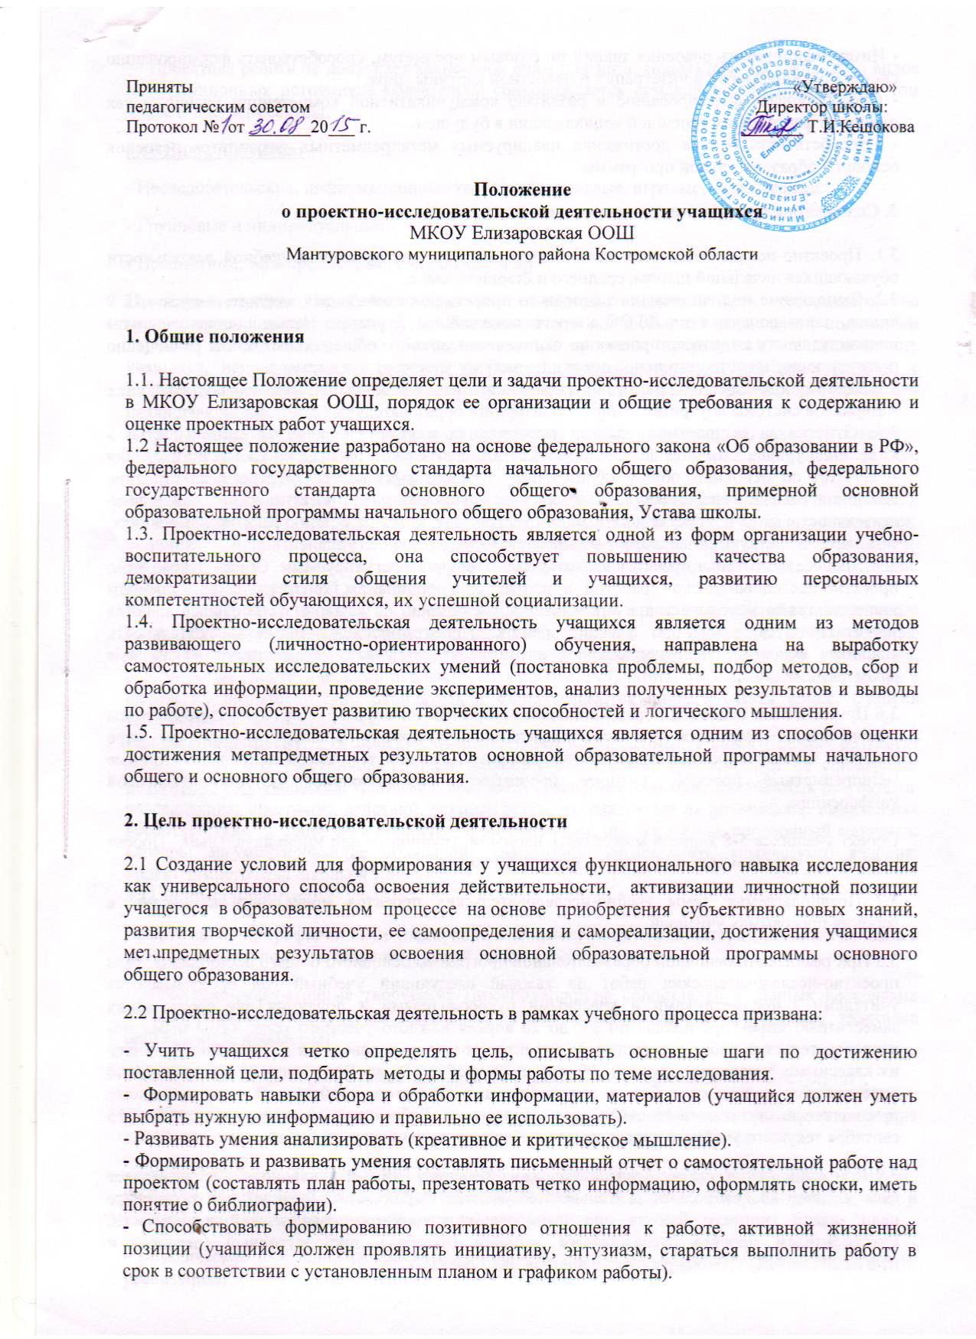

**-** Интенсифицировать освоения знаний по базовым предметам, способствовать формированию системы межпредметной интеграции и целостной картины мира.

**-** Способствовать формированию и развитию коммуникативной компетенции учащихся как одного из факторов их успешной социализации в будущем.

- Способствовать оценке достижения планируемых метапредметных результатов освоения основной образовательной программы.

**3. Содержание проектно-исследовательской деятельности**

3.1. Проектно-исследовательская деятельность является составляющей учебной деятельности обучающихся начальной школы, среднего и старшего звена.

3.2. Выполнение индивидуального итогового проекта обязательно для каждого выпускника 9 класса, занимающегося по ФГОС второго поколения с 5 класса. Невыполнение учеником индивидуального итогового проекта по окончании основного общего образования равноценно получению неудовлетворительной оценки по любому учебному предмету.

3.3. Защита индивидуального итогового проекта является одной из обязательных составляющих материалов системы внутришкольного мониторинга образовательных достижений учащихся.

3.4. Отметка за выполнение проекта выставляется в графу «Проектная деятельность» в классном журнале и личном деле, в документ государственного образца об уровне образования – аттестат об основном общем образовании– отметка выставляется в строку на странице «Дополнительные сведения». Учащиеся, осуществляющие проектно-исследовательскую деятельность, могут представлять свои работы для участия в конкурсах, конференциях, семинарах и т.д. муниципального, регионального и федерального уровней.

3.5. Процесс подготовки проектов является планомерным и регулируемым. Общее руководство проектно-исследовательской работой в школе, ее координация, контроль за выполнением этапов, а также методическая и организационная помощь на каждом этапе осуществляются заместителем директора по учебной работе. Проектно-исследовательскую деятельность учащихся непосредственно организуют и руководят ею учителя-предметники и классные руководители.

3.6 При освоении основной образовательной программы начального общего образования темы учебно-исследовательских проектов определяются учителями начальных классов по мере освоения каждой из реализуемых рабочих программ. Учащихся 4 класса выполняют итоговые метапредметные проекты, которые презентуются на школьной научно-практической конференции.

Проект учащихся 5-8 классов может быть парными, групповым или индивидуальным. Проект учащихся 9 класса может быть только индивидуальным.

3.7 Предполагаемые темы учебно-исследовательских проектов могут быть прописаны в рабочих программах учителей.

3.8 При реализации основной образовательной программы основного общего образования темы проектно-исследовательских работ на каждый следующий учебный год продумываются учителями - предметниками и классными руководителями и подаются для согласования заместителю директора школы по УР до 20 апреля каждого учебного года. Темы проектно-исследовательских работ утверждаются директором школы и доводятся до сведения учащихся их классными руководителями с 01.09. текущего учебного года. Все учащиеся самостоятельно определяются с темами работ и руководителями проектов, сообщая об этом классному руководителю не позднее 15 сентября текущего года. Работа над проектом начинается с 15 сентября текущего учебного года в рамках выбранных предметных областей.

3.9 При выполнении учебно-исследовательских проектов каждый руководитель осуществляет систематический контроль за деятельностью ученика, осуществляет помощь при постановке цели, задачи, гипотезы проекта, при планировании учебно-исследовательской деятельности. Руководителем проекта отслеживается входной (октябрь), промежуточный (декабрь) и итоговый (апрель) уровень работы учащегося над проектом.

Проектная работа не допускает какие-либо виды плагиата. Использование каких-либо видов информационных источников обязательно сопровождается ссылкой на эти источники в том числе и Internet-ресурсы.

**3.10 Виды проектов:**

- Исследовательские, информационные творческие, ролевые, игровые, , прикладные.

- Групповые и индивидуальные.

- Предметные, межпредметные, социальные и др.

#### Исследовательские проекты полностью подчинены логике, пусть небольшого, но исследования, и имеют структуру, приближенную или полностью совпадающую с подлинным научным исследованием. Под исследовательским проектом подразумевается деятельность учащихся, направленная на решение творческой, исследовательской проблемы (задачи) с заранее не известным решением и предполагающая наличие основных этапов, характерных для научного исследования.

#### Информационные проекты изначально направлены на сбор информации о каком-то объекте, явлении, ознакомление участников проекта с этой информацией, ее анализ и обобщение фактов, предназначенных для широкой аудитории.

#### Творческие проекты литературные вечера, спектакли, экскурсии. Эти проекты, как правило, не имеют детально проработанной структуры, она только намечается и далее развивается, подчиняясь принятой логике и интересам участников проекта. В лучшем случае можно договориться о желаемых, планируемых результатах (совместной газете, сочинении, видеофильме, спортивной игре, экспедиции, пр.)

#### Ролевые, игровые проекты  - участники таких проектов принимают на себя определенные роли, обусловленные характером и содержанием проекта. Это могут быть литературные персонажи или выдуманные герои; имитируются социальные или деловые отношения, осложняемые гипотетическими игровыми ситуациями. Результаты этих проектов намечаются в начале их выполнения, но окончательно вырисовываются лишь в самом конце. Степень творчества здесь очень высока.

#### Прикладной проект. Эти проекты отличает четко обозначенный с самого начала результат деятельности его участников. Причем результат обязательно ориентирован на социальные интересы самих учащихся. Например: документ, созданный на основе полученных результатов исследования; программа действий, рекомендации, направленные на ликвидацию выявленных несоответствий (в природе, в обществе, в организации); проект закона; справочный материал; словарь; аргументированное объяснение какого-либо физического, химического явления; проект зимнего сада школы и т.д.

**3.11 Формы проектов:**

- информационно-реферативные (написанные на основе нескольких литературных источников с целью наиболее полного освещения какой-либо проблемы);

- проблемно-реферативные творческие (предполагающие сопоставление данных нескольких литературных источников, их анализ, на основе которого дается собственная трактовка поставленной проблемы);

- экспериментальные (описывают научный эксперимент, имеющий известный результат);

- натуралистические и описательные (направлены на наблюдение и качественное описание какого-либо явления);

- исследовательские (выполненные при помощи корректной, с научной точки зрения, методики, имеющие собственный экспериментальный материал, на основании которого дается анализ и выводы о характере исследуемого явления);

- практические (основной целью которых является не только разработка проблемы, но и ее реализация);

- изобретение или создание макета какого-либо объекта или системы;

- презентация плана проведения какого-либо мероприятия или новой общественной организации.

**4. Результатом (продуктом) проектной деятельности может быть любая из следующих работ:**

а) письменная работа (эссе, реферат, аналитические материалы, обзорные материалы, отчёты о проведённых исследованиях, стендовый доклад и др.);

б) художественная творческая работа (в области литературы, музыки, изобразительного искусства, экранных искусств), представленная в виде прозаического или стихотворного произведения, инсценировки, художественной декламации, исполнения музыкального произведения, компьютерной анимации и др.;

в) материальный объект, макет, иное конструкторское изделие;

г) отчётные материалы по социальному проекту, которые могут включать как тексты, так и мультимедийные продукты.

д) Мультимедийный продукт. Чертеж изделия. Модель изделия. Бизнес-план. Газета. Видеофильм. Статья. Макет. Костюм. Изделие. Проведение мероприятия. Оформление зала. Электронное учебное пособие. Выставка. Презентация (устная, компьютерная). Иной продукт, выполнение которого обосновано учащимся.

Не позднее, чем за две недели до защиты, проектно-исследовательская работа предоставляется руководителю проекта. В *состав материалов*, которые должны быть подготовлены по завершению проекта для его защиты, в обязательном порядке включаются:

1) выносимый на защиту *продукт проектной деятельности*, представленный в одной из описанных выше форм;

2) подготовленная учащимся *краткая пояснительная записка к проекту* (объёмом не более одной машинописной страницы) с указанием для всех проектов: а)  цели и задачи проекта; б) краткого описания хода выполнения проекта и полученных результатов; в) списка использованных источников. Для конструкторских проектов в пояснительную записку, кроме того, включается описание особенностей конструкторских решений, для социальных проектов — описание эффектов/эффекта от реализации проекта;

3) *краткий отзыв руководителя,* содержащий краткую характеристику работы учащегося в ходе выполнения проекта, в том числе: а) инициативности и самостоятельности; б) ответственности (включая динамику отношения к выполняемой работе); в) исполнительской дисциплины. При наличии в выполненной работе соответствующих оснований в отзыве может быть также отмечена новизна подхода и/или полученных решений, актуальность и практическая значимость полученных результатов.

**5. Требования к оформлению проектно-исследовательской работы**.

Общим требованием ко всем работам является необходимость соблюдения норм и правил цитирования, ссылок на различные источники.

Оформление проекта оформляется в соответствии с ниже перечисленными требованиями:

Проект должен содержать в себе: титульный лист, оглавление, введение, основную часть, заключение, список использованной литературы.

5.1. Титульный лист должен содержать наименование и принадлежность учреждения, название проекта, Ф.И.О. исполнителя проекта и его руководителя, дату и место написания проекта.

5.2. Введение включает в себя:

1.Анализ ситуации и обоснование актуальности выбранной темы.

2. Цель и задачи проекта

3. Формулировку гипотезы работы.

5.3. Основная часть проекта может состоять из одного или двух разделов. Первый, как правило, содержит теоретический материал, а второй – экспериментальный или практический. Таблицы, схемы, иллюстрации оформляются в приложении к проекту.

5.4. Заключение. Делается вывод, достигнута ли автором цель проекта. Если цель не достигнута, указываются причины. Указывается результат- эффект проекта, экономический или социальный. Оценивается подтверждение или опровержение гипотезы.

5.5. Список использованной в проекте литературы оформляется в соответствии с требованиями ГОСТа. Например. Беспалько В.П.. Слагаемые педагогической технологии.- М., 1989.

5.6. Проект выполняется в соответствии со следующими требованиями:

шрифт 14, интервал полуторный, страницы нумеруются в правом нижнем углу. Компьютерная презентация выполняется в соответствии с требованиями оформления презентаций.

**6. Процедура защиты проекта, представление на конкурс или итоговую аттестацию**

6.1 Защита выполненных учебно-исследовательских проектов проводится на школьной НПК или на, специально проводимой, конференции школы, проводимой не позднее весенних каникул.

6.2 Для защиты проекта приказом директора утверждается график защиты проектов, состав комиссии.

6.3 Возглавляет комиссию директор или заместитель директора. В состав комиссии входят: заместитель директора по УВР, руководители методических объединений. Количество членов комиссии не должно быть менее 3-х и более 7 человек.

6.4Специальная комиссия оценивает уровень проектно-исследовательской деятельности конкретного учащегося (группы учащихся). По решению специальной комиссии лучшие работы учащихся могут быть поощрены дипломами и ценными подарками, рекомендованы к представлению на конференции, семинары и конкурсы муниципального, регионального, федерального и международного уровней.

**6.5** Процедура защиты состоит в 5-7 минутном выступлении учащегося (группы учащихся), который раскрывает актуальность, поставленные задачи, суть проекта и выводы. Далее следуют ответы на вопросы комиссии. Формами наглядной отчетности о результатах проектно-исследовательской деятельности могут быть презентации, выставки, инсценировки, видеофильмы, фоторепортажи, стендовые отчеты.

6.6 Оценивание презентации и защиты проекта происходит по разработанным критериям.